Практическая работа № 3.2. Построение первой диаграммы UML
Разработчик: Буденкова Мария Дмитриевна
Название проекта: «ByteBridge» (Цифровой мост: Информатика в СПО) – интерактивная LMS (система управления обучением), веб-платформа для взаимодействия, контроля практических навыков и геймификации обучения информатике.
Цель:
Повышение эффективности образовательного процесса по информатике в СПО за счет создания единого цифрового пространства, автоматизирующего проверку заданий и обеспечивающего мгновенную обратную связь между преподавателем и студентом.
Задачи, которые необходимо решить во время проекта:
- Разработать личные кабинеты с адаптивным интерфейсом для преподавателя и студента.
- Создать модуль автоматической проверки базовых практических заданий (тесты, фрагменты кода, алгоритмы).
- Интегрировать систему интерактивного комментирования («ревью») выполненных работ.
- Реализовать элементы геймификации (динамический прогресс-бар, система достижений) для повышения мотивации студентов.

Предложения от заказчика, какие проблемы будет решать проект:
- Хаос в каналах связи: Студенты отправляют лабораторные работы в разные мессенджеры, на почту или приносят на флешках. Платформа собирает всё в одном месте.
- Высокая рутинная нагрузка на педагога: Проверка однотипных практических работ (Excel, Word, основы программирования) занимает много времени. Проект автоматизирует часть проверок.
- Низкая вовлеченность студентов: Специфика СПО требует высокой наглядности и практикоориентированности. Игровые механики и шкала прогресса помогают удерживать фокус.
- Отсутствие прозрачного трекинга: Студентам сложно оценить свой текущий рейтинг и готовность к демонстрационному экзамену или зачету.
Инструменты реализации (техника, программы и т.п.):
- Прототипирование: Figma (проектирование интерфейсов и UX).
- Frontend: HTML5, CSS3 (анимации прогресс-баров), JavaScript (React или Vue.js).
- Backend: Node.js (Express) / Python (FastAPI) / C++(?).
- База данных: PostgreSQL.
- Инструменты проектирования: diagrams.net (для создания UML-диаграмм).

Этап разработки (договоренности, доступы и др.):
- Договоренности: Утвержденное техническое задание (ТЗ) с чёткими критериями оценки заданий; согласованные макеты интерфейсов.
- Доступы и инфраструктура: Доступ к тестовому серверу (хостингу), доступ к учебным планам и рабочим программам по информатике для СПО, API или базы данных электронного журнала колледжа (при необходимости).
Этап тестирования:
- Тестовые данные: База вымышленных аккаунтов (2–3 преподавателя, 40–50 студентов) и пакеты корректных/некорректных ответов.
- Окружение: Изолированный тестовый стенд (Staging).
- Нагрузочные инструменты: Скрипты симуляции одновременной отправки работ группой (до 30 человек одновременно).
- Фокус-группа: Проведение альфа-тестирования с привлечением одного преподавателя-эксперта и группы студентов-активистов.
Ожидаемые результаты внедрения вашего продукта в образовательный процесс:
- Для преподавателя: Экономия до 40% времени на проверке рутинных заданий, наглядная аналитика успеваемости в реальном времени.
- Для студента: Высокая мотивация за счёт игровых элементов, прозрачный трекинг прогресса, быстрая обратная связь.
- Для образовательного процесса: Повышение качества ИТ-образования, прозрачность оценивания и формирование цифрового портфолио.

Диаграмма вариантов использования (Use Case Diagram)
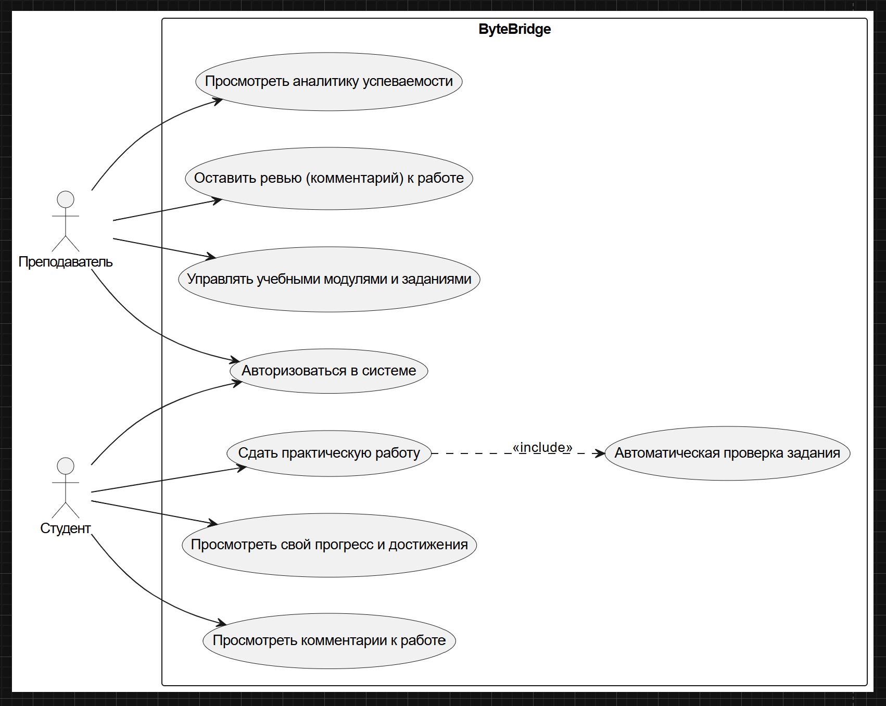
Фрагмент кода
@startuml
left to right direction
skinparam packageStyle rectangle

actor "Преподаватель" as Teacher
actor "Студент" as Student

rectangle ByteBridge {
usecase "Авторизоваться в системе" as UC_Auth

usecase "Просмотреть аналитику успеваемости" as UC_ViewAnalytics
usecase "Оставить ревью (комментарий) к работе" as UC_LeaveReview
usecase "Управлять учебными модулями и заданиями" as UC_ManageContent

usecase "Сдать практическую работу" as UC_SubmitTask
usecase "Просмотреть свой прогресс и достижения" as UC_ViewProgress
usecase "Просмотреть комментарии к работе" as UC_ViewReview

usecase "Автоматическая проверка задания" as UC_AutoCheck
}

Teacher --> UC_Auth
Teacher --> UC_ViewAnalytics
Teacher --> UC_LeaveReview
Teacher --> UC_ManageContent

Student --> UC_Auth
Student --> UC_SubmitTask
Student --> UC_ViewProgress
Student --> UC_ViewReview

UC_SubmitTask ..> UC_AutoCheck : <<include>>
@endum

Субъекты:
- Преподаватель – пользователь системы, который управляет учебным контентом, просматривает общую аналитику по группам, осуществляет ручную проверку/комментирование сложных работ и контролирует успеваемость.
- Студент – пользователь системы, проходящий обучение, выполняющий практические задания, отслеживающий свои достижения и оценки в личном кабинете.
Варианты использования:
- Авторизоваться в системе (Общий для Преподавателя и Студента)
- Управлять учебными модулями и заданиями (Преподаватель)
- Просмотреть аналитику успеваемости (Преподаватель)
- Оставить ревью (комментарий) к работе (Преподаватель)
- Сдать практическую работу (Студент)
- Автоматическая проверка задания (Внутренний прецедент, включается (<<include>>) в процесс сдачи работы студентом)
- Просмотреть свой прогресс и достижения (Студент)
- Просмотреть комментарии к работе (Студент)

Сценарии:
Сценарий 1: Сдача лабораторной работы студентом и автоматическая проверка
- Основной субъект: Студент.
- Предусловие: Студент авторизован в системе и зашёл в раздел текущего учебного модуля.
- Основной ход:
  - Студент выбирает необходимое практическое задание из списка.
  - Студент загружает файл (код/документ) или вводит ответ в специальное поле.
  - Студент нажимает кнопку «Отправить на проверку».
  - Система запускает модуль автоматической проверки (проверка тестов/алгоритма).
  - Система выводит мгновенный результат (ошибки или успешное прохождение).
  - В случае успеха динамический прогресс-бар студента обновляется, начисляются очки опыта/достижения.
- Постусловие: Работа сохранена в базе данных со статусом «Проверено автоматически» или «Ожидает ревью преподавателя», данные успеваемости обновлены.
Сценарий 2: Выдача обратной связи (ревью) преподавателем
- Основной субъект: Преподаватель.
- Предусловие: Преподаватель авторизован и находится в панели управления курсом.
- Основной ход:
  - Преподаватель переходит в раздел «Проверка работ» и видит список присланных студентами лабораторных.
  - Преподаватель выбирает конкретную работу студента для ручного разбора.
  - Преподаватель выделяет фрагмент кода/решения и пишет точечный интерактивный комментарий (ревью).
  - Преподаватель выставляет финальный балл или отправляет работу на доработку.
  - Система отправляет мгновенное уведомление студенту в его личный кабинет.
- Постусловие: Статус работы изменяется на «Проверено» / «На доработке», комментарии становятся доступны студенту.

